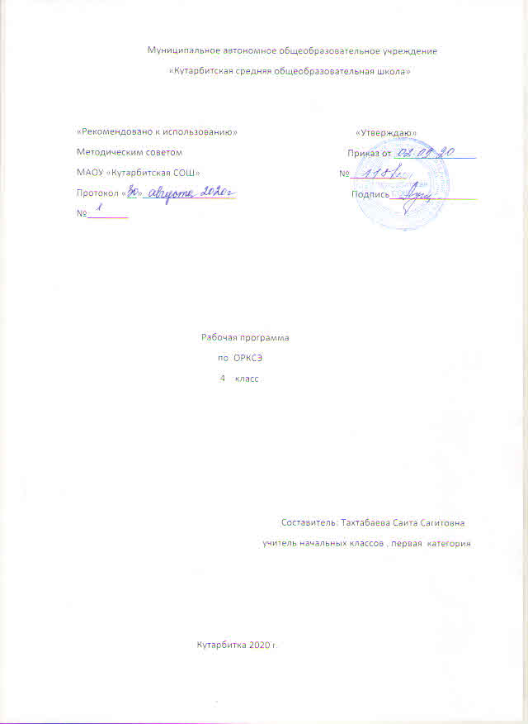

1.Планируемые результаты освоения учебного предмета

Планируемые результаты освоения предметной области «Основы религиозных культур и светской этики» включают общие результаты по предметной области (учебному предмету) и результаты по каждому учебному модулю.
Общие планируемые результаты.
1) готовность к нравственному самосовершенствованию, духовному саморазвитию;
2) знакомство с основными нормами светской и религиозной морали, понимание их значения в выстраивании конструктивных отношений в семье и обществе;
3) понимание значения нравственности, веры и религии в жизни человека и общества;
4) формирование первоначальных представлений о светской этике, о традиционных религиях, их роли в культуре, истории и современности России;
5) первоначальные представления об исторической роли традиционных религий в становлении российской государственности;
6) становление внутренней установки личности поступать согласно своей совести; воспитание нравственности, основанной на свободе совести и вероисповедания, духовных традициях народов России;
7) осознание ценности человеческой жизни.
Планируемые результаты по учебным модулям.
Основы православной культуры
Выпускник научится:
– раскрывать содержание основных составляющих православной христианской культуры, духовной традиции (религиозная вера, мораль, священные книги и места, сооружения, ритуалы, обычаи и обряды, религиозный календарь и праздники, нормы отношений между людьми, в семье, религиозное искусство, отношение к труду и др.);
– ориентироваться в истории возникновения православной христианской религиозной традиции, истории ее формирования в России;
– на примере православной религиозной традиции понимать значение традиционных религий, религиозных культур в жизни людей, семей, народов, российского общества, в истории России;
– излагать свое мнение по поводу значения религии, религиозной культуры в жизни людей и общества;
– соотносить нравственные формы поведения с нормами православной христианской религиозной морали;
– осуществлять поиск необходимой информации для выполнения заданий; участвовать в диспутах, слушать собеседника и излагать свое мнение; готовить сообщения по выбранным темам.
Выпускник получит возможность научиться:
– развивать нравственную рефлексию, совершенствовать морально-нравственное самосознание, регулировать собственное поведение на основе традиционных для российского общества, народов России духовно-нравственных ценностей;
– устанавливать взаимосвязь между содержанием православной культуры и поведением людей, общественными явлениями;
– выстраивать отношения с представителями разных мировоззрений и культурных традиций на основе взаимного уважения прав и законных интересов сограждан;
– акцентировать внимание на религиозных, духовно-нравственных аспектах человеческого поведения при изучении гуманитарных предметов на последующих уровнях общего образования.
Основы исламской культуры
Выпускник научится:
– раскрывать содержание основных составляющих исламской культуры, духовной традиции (религиозная вера, мораль, священные книги и места, сооружения, ритуалы, обычаи и обряды, религиозный календарь и праздники, нормы отношений между людьми, в семье, религиозное искусство, отношение к труду и др.);
– ориентироваться в истории возникновения исламской религиозной традиции, истории ее формирования в России;
– на примере исламской религиозной традиции понимать значение традиционных религий, религиозных культур в жизни людей, семей, народов, российского общества, в истории России;
– излагать свое мнение по поводу значения религии, религиозной культуры в жизни людей и общества;
– соотносить нравственные формы поведения с нормами исламской религиозной морали;
– осуществлять поиск необходимой информации для выполнения заданий; участвовать в диспутах, слушать собеседника и излагать свое мнение; готовить сообщения по выбранным темам.
Выпускник получит возможность научиться:
– развивать нравственную рефлексию, совершенствовать морально-нравственное самосознание, регулировать собственное поведение на основе традиционных для российского общества, народов России духовно-нравственных ценностей;
– устанавливать взаимосвязь между содержанием исламской культуры и поведением людей, общественными явлениями;
– выстраивать отношения с представителями разных мировоззрений и культурных традиций на основе взаимного уважения прав и законных интересов сограждан;
– акцентировать внимание на религиозных, духовно-нравственных аспектах человеческого поведения при изучении гуманитарных предметов на последующих уровнях общего образования.
Основы буддийской культуры
Выпускник научится:
– раскрывать содержание основных составляющих буддийской культуры, духовной традиции (религиозная вера, мораль, священные книги и места, сооружения, ритуалы, обычаи и обряды, религиозный календарь и праздники, нормы отношений между людьми, в семье, религиозное искусство, отношение к труду и др.);
– ориентироваться в истории возникновения буддийской религиозной традиции, истории ее формирования в России;
– на примере буддийской религиозной традиции понимать значение традиционных религий, религиозных культур в жизни людей, семей, народов, российского общества, в истории России;
– излагать свое мнение по поводу значения религии, религиозной культуры в жизни людей и общества;
– соотносить нравственные формы поведения с нормами буддийской религиозной морали;
– осуществлять поиск необходимой информации для выполнения заданий; участвовать в диспутах, слушать собеседника и излагать свое мнение; готовить сообщения по выбранным темам.
Выпускник получит возможность научиться:
– развивать нравственную рефлексию, совершенствовать морально-нравственное
Основы иудейской культуры самосознание, регулировать собственное поведение на основе традиционных для российского общества, народов России духовно-нравственных ценностей;
– устанавливать взаимосвязь между содержанием буддийской культуры и поведением людей, общественными явлениями;
– выстраивать отношения с представителями разных мировоззрений и культурных традиций на основе взаимного уважения прав и законных интересов сограждан;
– акцентировать внимание на религиозных, духовно-нравственных аспектах человеческого поведения при изучении гуманитарных предметов на последующих уровнях общего образования.

Выпускник научится:
– раскрывать содержание основных составляющих иудейской культуры, духовной традиции (религиозная вера, мораль, священные книги и места, сооружения, ритуалы, обычаи и обряды, религиозный календарь и праздники, нормы отношений между людьми, в семье, религиозное искусство, отношение к труду и др.);
– ориентироваться в истории возникновения иудейской религиозной традиции, истории ее формирования в России;
– на примере иудейской религиозной традиции понимать значение традиционных религий, религиозных культур в жизни людей, семей, народов, российского общества, в истории России;
– излагать свое мнение по поводу значения религии, религиозной культуры в жизни людей и общества;
– соотносить нравственные формы поведения с нормами иудейской религиозной морали;
– осуществлять поиск необходимой информации для выполнения заданий; участвовать в диспутах, слушать собеседника и излагать свое мнение; готовить сообщения по выбранным темам.
Выпускник получит возможность научиться:
– развивать нравственную рефлексию, совершенствовать морально-нравственное самосознание, регулировать собственное поведение на основе традиционных для российского общества, народов России духовно-нравственных ценностей;
– устанавливать взаимосвязь между содержанием иудейской культуры и поведением людей, общественными явлениями;
– выстраивать отношения с представителями разных мировоззрений и культурных традиций на основе взаимного уважения прав и законных интересов сограждан;
– акцентировать внимание на религиозных, духовно-нравственных аспектах человеческого поведения при изучении гуманитарных предметов на последующих уровнях общего образования.
Основы мировых религиозных культур
Выпускник научится:
– раскрывать содержание основных составляющих мировых религиозных культур (религиозная вера и мораль, священные книги и места, сооружения, ритуалы, обычаи и обряды, религиозные праздники и календари, нормы отношений людей друг к другу, в семье, религиозное искусство, отношение к труду и др.);
– ориентироваться в истории возникновения религиозных традиций православия, ислама, буддизма, иудаизма, истории их формирования в России;
– понимать значение традиционных религий, религиозных культур в жизни людей, семей, народов, российского общества, в истории России;
– излагать свое мнение по поводу значения религии, религиозной культуры в жизни людей и общества;
– соотносить нравственные формы поведения с нормами религиозной морали;
– осуществлять поиск необходимой информации для выполнения заданий; участвовать в диспутах, слушать собеседника и излагать свое мнение; готовить сообщения по выбранным темам.
Выпускник получит возможность научиться:
– развивать нравственную рефлексию, совершенствовать морально-нравственное самосознание, регулировать собственное поведение на основе традиционных для российского общества, народов России духовно-нравственных ценностей;
– устанавливать взаимосвязь между содержанием религиозной культуры и поведением людей, общественными явлениями;
– выстраивать отношения с представителями разных мировоззрений и культурных традиций на основе взаимного уважения прав и законных интересов сограждан;
– акцентировать внимание на религиозных духовно-нравственных аспектах человеческого поведения при изучении гуманитарных предметов на последующих уровнях общего образования.

2.Содержание учебного предмета
Предметная область «Основы религиозных культур и светской этики» представляет собой единый комплекс структурно и содержательно связанных друг с другом учебных модулей, один из которых изучается по выбору родителей (законных представителей) обучающихся: «Основы православной культуры», «Основы исламской культуры», «Основы буддийской культуры», «Основы иудейской культуры», «Основы мировых религиозных культур», «Основы светской этики».
Россия — наша Родина (34 часа)
Введение в православную духовную традицию. Особенности восточного христианства. Введение в исламскую духовную традицию. Введение в буддийскую духовную традицию. Введение в иудейскую духовную традицию.
Культура и религия. Древнейшие верования. Религии мира и их основатели. Священные книги религий мира. Хранители предания в религиях мира. Человек в религиозных традициях мира. Священные сооружения.
Искусство в религиозной культуре. Религии России. Религия и мораль. Нравственные заповеди в религиях мира. Религиозные ритуалы. Обычаи и обряды. Религиозные ритуалы в искусстве. Календари религий мира. Праздники в религиях мира. Семья, семейные ценности. Долг, свобода, ответственность, учение и труд. Милосердие, забота о слабых, взаимопомощь, социальные проблемы общества и отношение к ним разных религий. Любовь и уважение к Отечеству. Патриотизм многонационального и многоконфессионального народа России.
3. Тематическое планирование с указанием количества часов, отводимых на освоение каждой темы

№ п/п | Тема | Количество часов
1 | Россия – наша Родина! | 2
2 | Что такое светская этика? | 2
3 | Вежливость | 2
4 | Добро и зло | 2
5 | Дружба и порядочность | 2
6 | Честность и искренность | 2
7 | Гордость и гордыня | 2
8 | Обычаи и обряды русского народа | 2
9 | Терпение и труд | 2
10 | Семья | 2
11 | Семейные традиции | 2
12 | Сердце матери. | 2
13 | Правила твоей жизни. | 2
14 | Праздники народов России | 2
15 | Защитники Отечества | 3
16 | Итоговая презентация творческих проектов. Представление проектов. | 3
 | ИТОГО: | 34

